Režim dne Sluníčka

**Po celý den pitný režim, nabídka ovoce a zeleniny.**

**Ranní blok**

**6:30 – 9:15**

* Příchod dětí do třídy Sluníček, hry a zájmové činnosti, nabízení činností, spontánní hra, pohybové aktivity (dle podmínek), úklid hraček po písničce,
* hygiena, postupná svačinka – děti svačí v rámci časového rozpětí podle chuti a svých potřeb

**Dopolední blok**

**9:15 – 9:40**

* komunitní kruh - týdenní téma, úkoly, skupinové činnosti řízené pedagogem

**Pobyt venku**

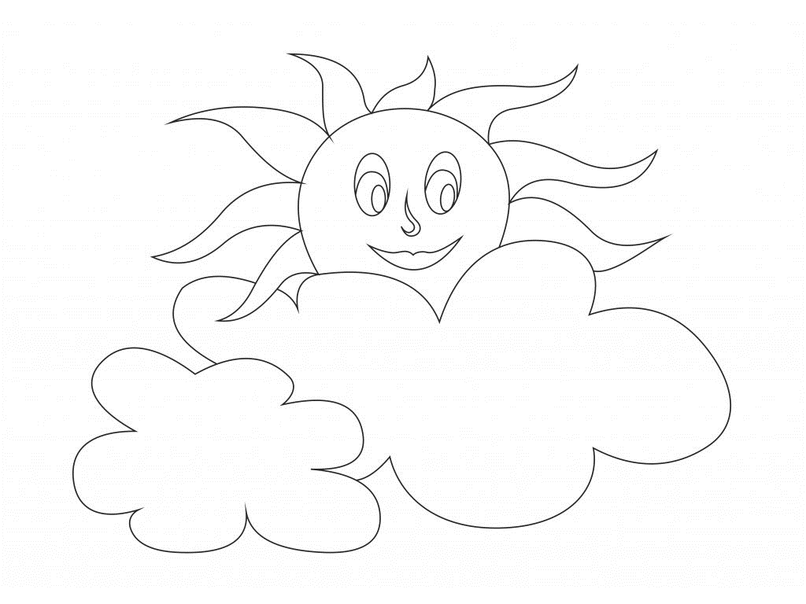**9:40 – 11:30**

* Příprava na pobyt venku, pobyt venku

**Odpolední klid**

**11:30 – 14:15**

* Hygiena, oběd, příprava na odpolední odpočinek
* Odchod dětí po „O“
* Poslech pohádky, odpočinek (respektování individuálních potřeb odpočinku a spánku dětí), minimálně 30 minut odpočinek na lehátku

**Odpolední blok**

**14:15 – 16:30**

* Vstávání, hygiena, svačinka
* Individuální práce s dětmi, spontánní hra,
* Od 16:00 spojená oddělení – děti jsou ve třídě Šikulů